TRƯỜNG ĐẠI HỌC VINH

**VIỆN KỸ THUẬT CÔNG NGHỆ**



BÁO CÁO THỰC HÀNH

**KỸ THUẬT LẬP TRÌNH**

MÃ HỌC PHẦN: ELE20004

SVTH: NGUYỄN PHƯỚC HƯNG

MSSV: 205751030110042

GVHD: MAI THẾ ANH

**NGHỆ AN - 2024**

**MỤC LỤC**

Bài 1. Thực hiện các thuật toán bằng phần mềm Flowgorithm................ ............2

Bài 2. Các cú pháp, kiểu dữ liệu, lệnh điều khiển trong lập trình Python.............6

Bài 3. Lập trình hàm trong Python.......................................................................13

Bài 4. Các kiểu dữ liệu có cấu trúc trong Python ................................................18

Bài 5. Thiết kế module trong Python ..................................................................30

Bài 6. Lập trình hướng đối tượng trong Python ................. .......................... .....33

Bài 7. Thao tác trên tập tin và thư mục trong Python .........................................37

Bài 8. Lập trình giao diện trong Python.............................................................. 41

# 

**Bài 1. Thực hiện các thuật toán bằng phần mềm Flowgorithm**

1.1. Mục đích

* Sử dụng phần mềm Flowgorithm trong thiết kế và biểu diễn thuật toán;
* Xây dựng thuật toán cho các bài toán cụ thể trên Flowgorithm

1.2. Các bước thực hiện và kết quả

- Sử dụng Flowgorithm xây dựng chương trình giải quyết các bài toán

a. Tính diện tích hình tròn

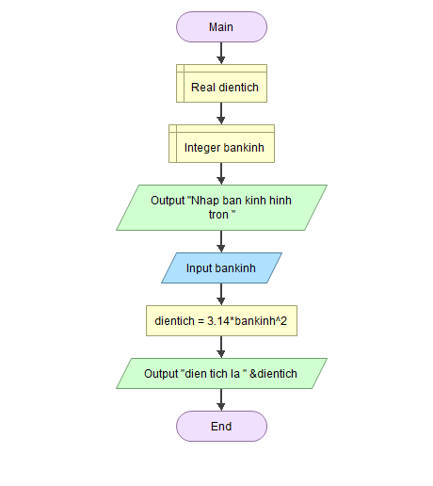

b. Nhập và in số lượng chai sử dụng vòng lặp for

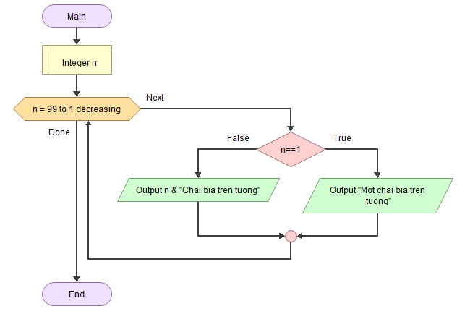

c. Tính diện tích hình tròn sử dụng hàm (chương trình con)

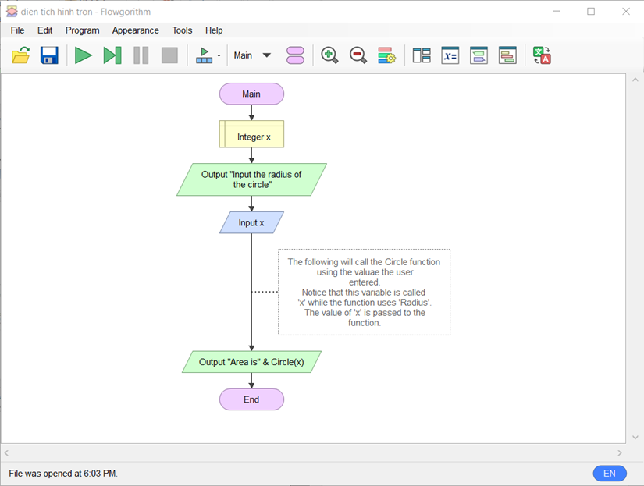

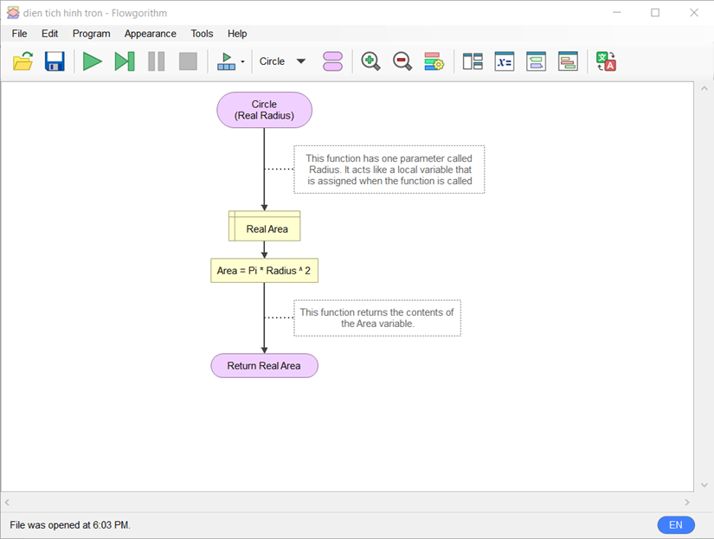

🡪Kết quả:

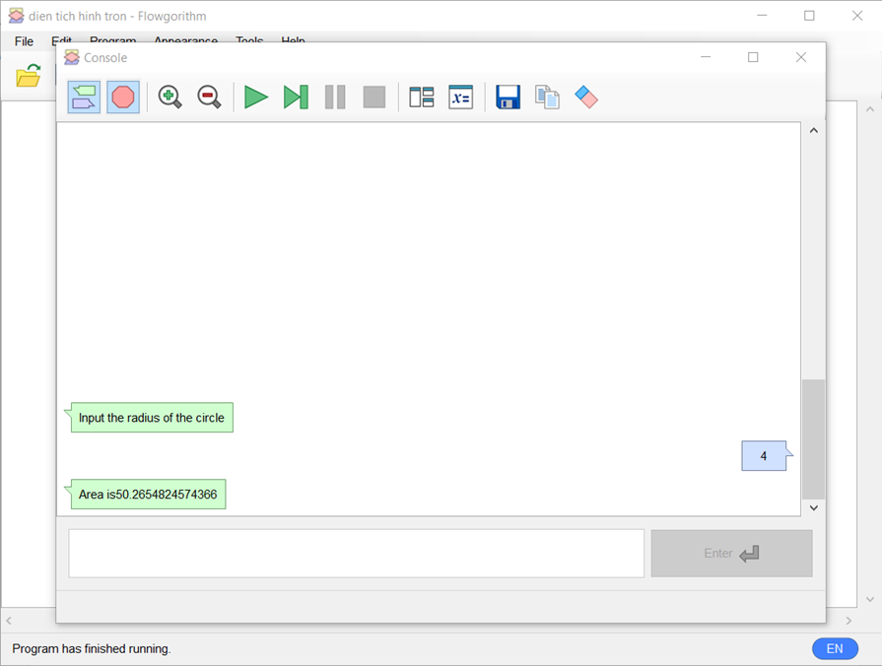

d. Viết chương trình nhập và cạnh và chiều cao tương ứng của một tam giác và in ra

màn hình diện tích tam giác.

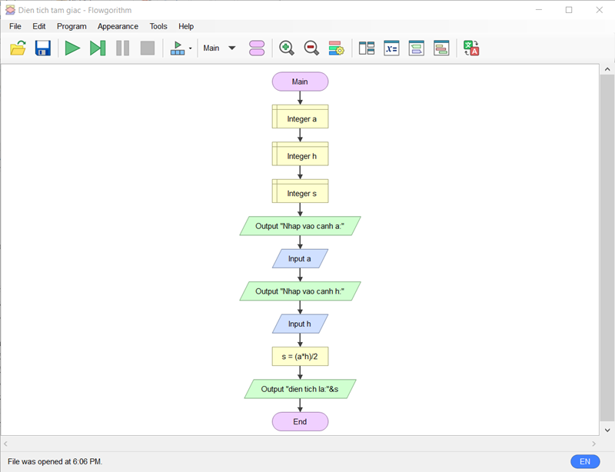

e. Xây dựng thuật toán kiểm tra tính nguyên tố (một số nguyên dương n là số nguyên tố khi chỉ có hai ước là 1 và chính nó)

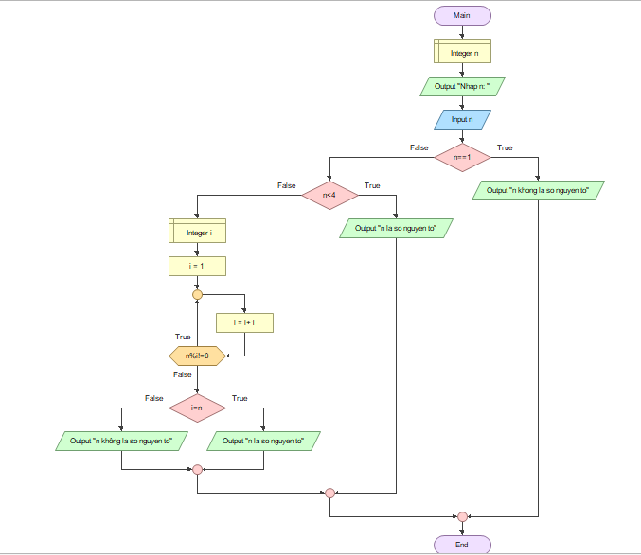

1.3. Câu hỏi kiểm tra

* Ý nghĩa các khối sử dụng trong chương trình: Việc sử dụng lưu đồ giải thuật giúp các bạn quên đi hết những cú pháp, định nghĩa, những đặc trưng của một ngôn ngữ lập trình nào đó, để có thể tập trung hơn vào các khái niệm lập trình, thuật toán lập trình hay còn gọi là giải thuật lập trình.
* Cách khai báo nhập dữ liệu cho các biến, các khối chức năng và vòng lặp: Tất cả các biến phải được khai báo trước khi chúng ta sử dụng chúng trong chương trình. Mọi giá trị trong Python đều có kiểu dữ liệu. Các kiểu dữ liệu khác nhau trong Python là Numbers, List, Tuple, Strings, Dictionary, v.v. Biến trong Python có thể được khai báo bằng bất kỳ tên nào mà bạn muốn.

# 

# **Bài 2. Các cú pháp, kiểu dữ liệu, lệnh điều khiển trong lập trình Python**

* 1. **Mục đích**
  2. **Các bước thực hiện và kết quả**

Câu 1*.* Viết đoạn chương trình sau và sửa lỗi

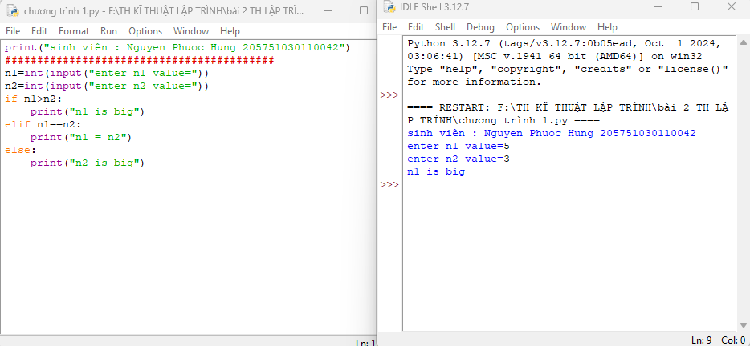Câu 2. Viết chương trình nhập hai điểm và tính khoảng cách

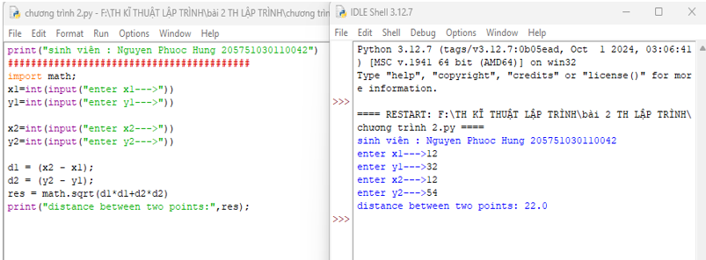

Câu 3: Viết chương trình nhập vào một số và kiểm tra số đó là chẵn hay lẻ, in thông báo ra màn hình

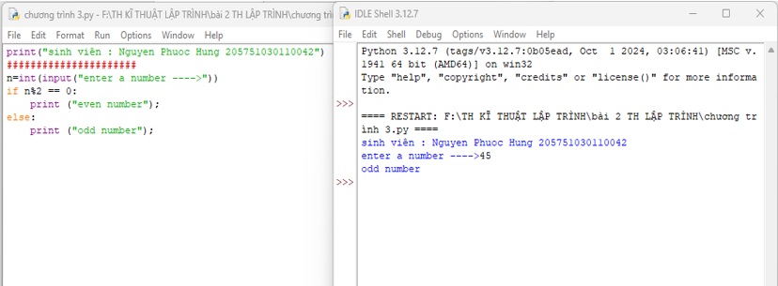

Câu 4: . Viết chương trình in ra màn hình số nghịch đảo và kết quả dưới dạng thập phân của một dãy số tự nhiên trong khoảng (a,b)

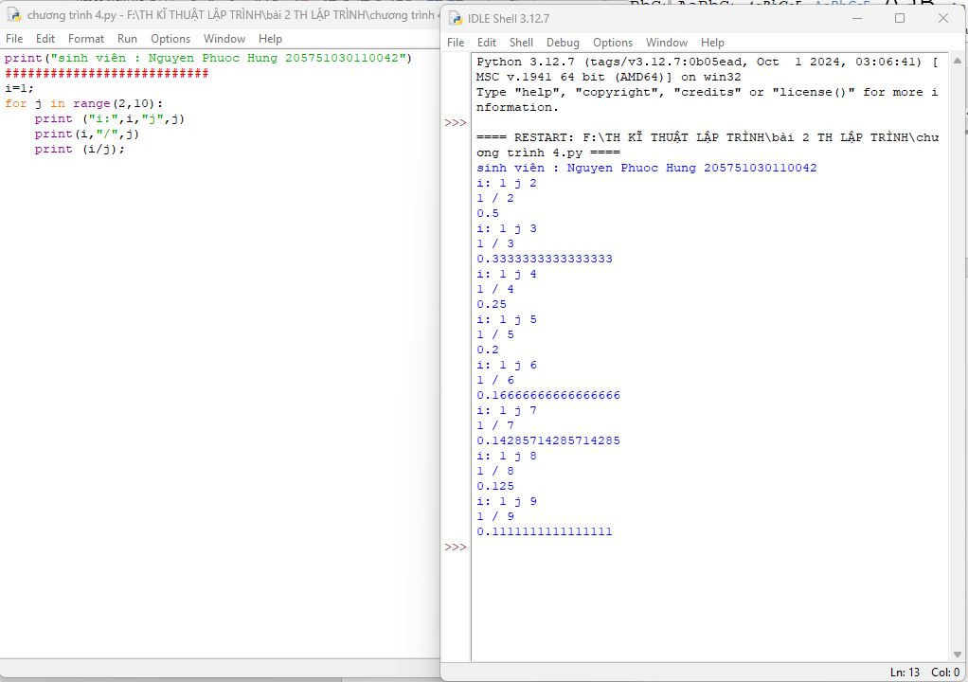

Câu 5: Viết chương trình nhập vào một số tự nhiên n > 0, in ra màn hình các số tự nhiên giảm dần từ n đến 0, mỗi ký tự in trên 1 hàng

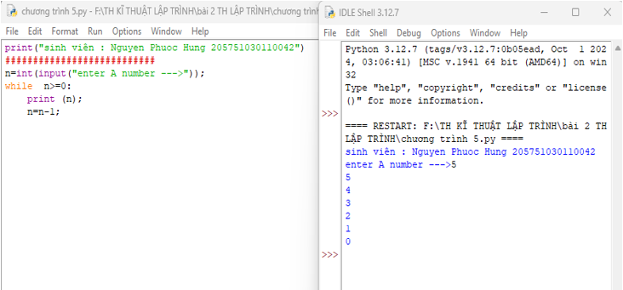

Câu 6: Viết chương trình tìm tất cả các số chia hết cho 7 nhưng không phải bội số của 5, nằm trong đoạn 2000 và 3200 (tính cả 2000 và 3200). Các số thu được sẽ được in thành chuỗi trên một dòng, cách nhau bằng dấu phẩy.

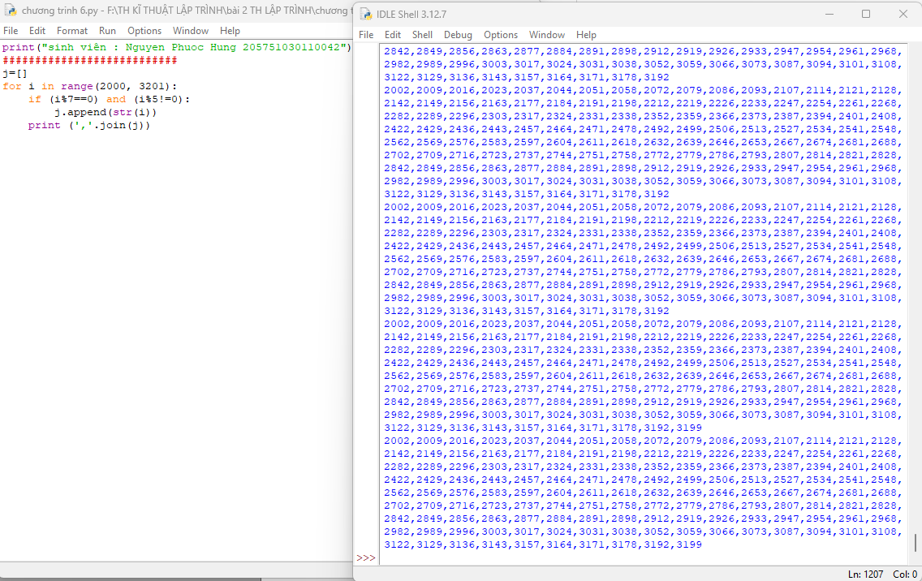

Câu 7: Với số nguyên n nhất định, hãy viết chương trình để tạo ra một dictionary chứa (i, i*i) như là số nguyên từ 1 đến n (bao gồm cả 1 và n) sau đó in ra dictionary

này. Ví dụ: Giả sử số n là 8 thì đầu ra sẽ là: {1: 1, 2: 4, 3: 9, 4: 16, 5: 25, 6: 36, 7: 49, 8: 64}.

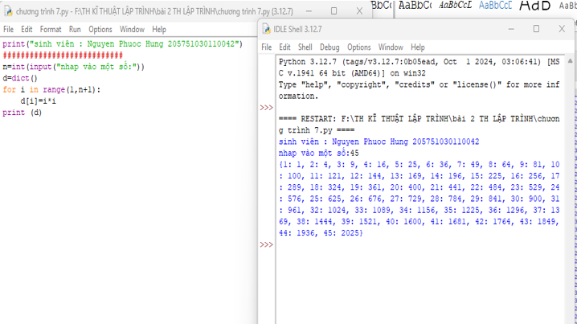

Câu 8: Viết chương trình in ra màn hình dãy số Fibonacci nhỏ hơn 4.000.000, tìm tổng các số chẵn trong dãy đã in.

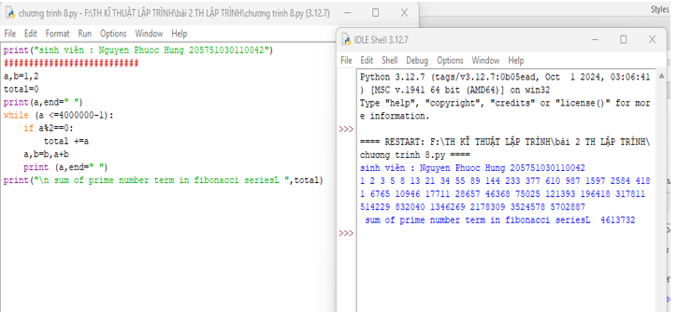

Câu 9: Viết chương trình đếm số ký tự trong 1 xâu ký tự nhập vào từ bàn phím, lưu các ký tự vào cấu trúc từ điển

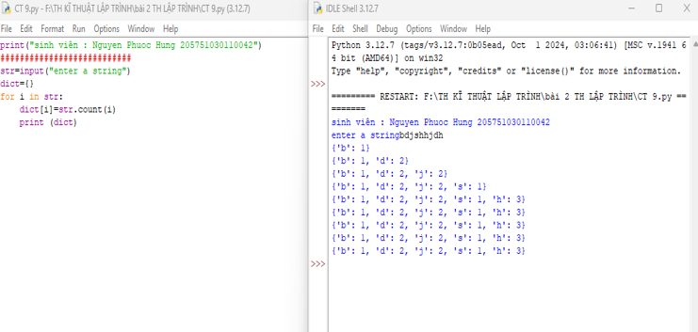

Câu 10: Viết chương trình sử dụng các phương thức split và join để tách nhập xâu ký tự.

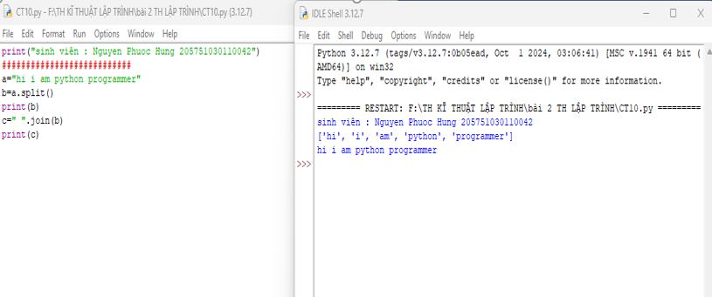

Câu 11: Viết chương trình kết nối các danh sách vào từ điển.

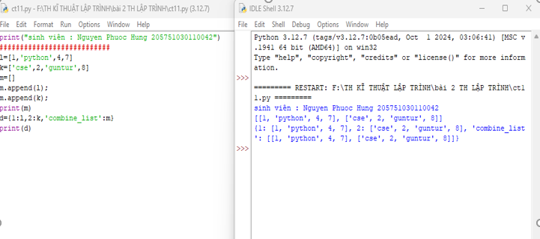

Câu 12: Một website yêu cầu người dùng nhập tên người dùng và mật khẩu để đăng ký.Viết chương trình để kiểm tra tính hợp lệ của mật khẩu mà người dùng nhập vào.

Các tiêu chí kiểm tra mật khẩu bao gồm:

- Ít nhất 1 chữ cái nằm trong [a-z]

- Ít nhất 1 số nằm trong [0-9]

- Ít nhất 1 kí tự nằm trong [A-Z]

- Ít nhất 1 ký tự nằm trong [$ # @]

- Độ dài mật khẩu tối thiểu: 6

- Độ dài mật khẩu tối đa: 12

Chương trình phải chấp nhận một chuỗi mật khẩu phân tách nhau bởi dấu phẩy và kiểm tra xem chúng có đáp ứng những tiêu chí trên hay không. Mật khẩu hợp lệ sẽ được in, mỗi mật khẩu cách nhau bởi dấu phẩy.

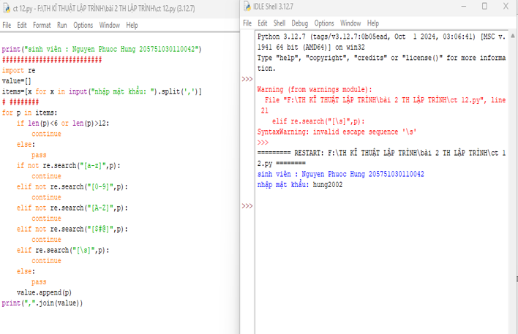

Câu 13: Viết chương trình giải phương trình bậc 2: ${ax}^{2}$ +bx+c=0, với các hệ số a, b, c nhập từ bàn phím.

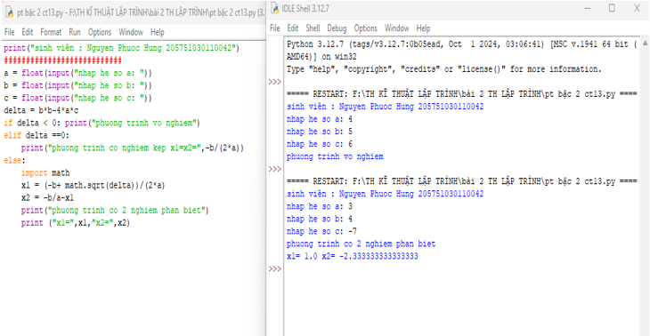

**Bài 3 Lập trình hàm trong Python**

1.1. Mục đích

Giúp sinh viên nắm bắt các kiến thức trong lập trình python sử dụng hàm.

1.2. Các bước tiến hành

Câu 1. Viết hàm sum() tính tổng hai số

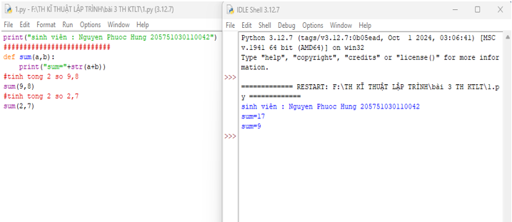

Câu 2: Viết hàm sum() với kết quả trả về

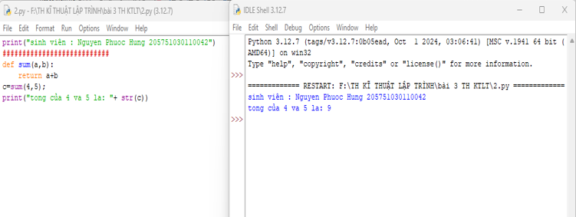

Câu 3: . Tìm và sửa lỗi chương trình 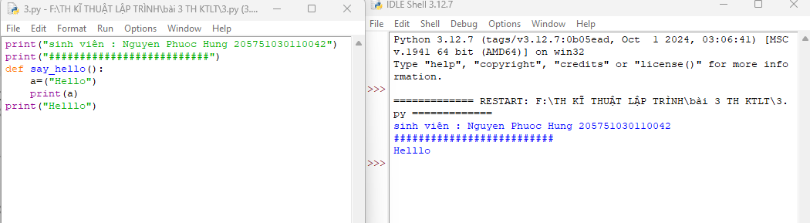

Câu 4: Viết chương trình có phạm vi biến

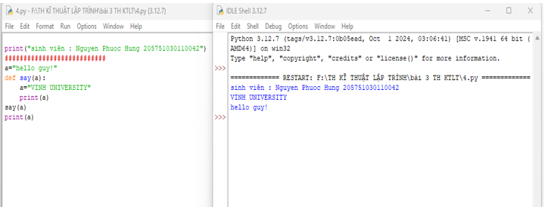

Câu 5: Viết chương trình sau và xem sự thay đổi của biến

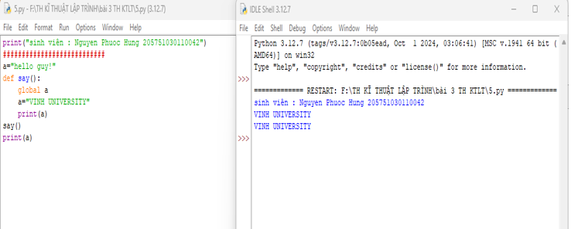

Câu 6: Viết chương trình sau và giải thích việc truyền tham số của hàm

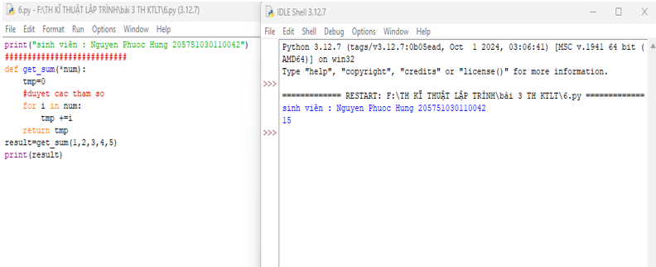

Câu 7: Định nghĩa hàm có thể chấp nhận input là số nguyên và in "Đây là một số chẵn" nếu nó chẵn và in "Đây là một số lẻ" nếu là số lẻ.

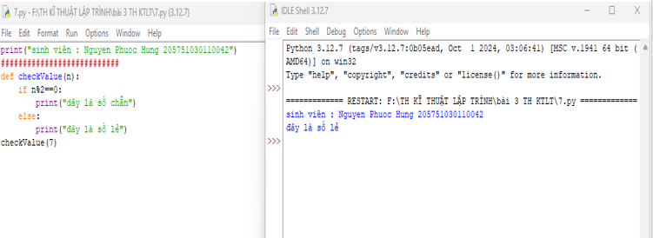

Câu 8:

Một Robot di chuyển trong mặt phẳng bắt đầu từ điểm đầu tiên (0,0). Robot có thể di chuyển theo hướng UP, DOWN, LEFT và RIGHT với những bước nhất định.

Dấu di chuyển của robot được đánh hiển thị như sau:

UP 5

DOWN 3

LEFT 3

RIGHT 3

Các con số sau phía sau hướng di chuyển chính là số bước đi. Hãy viết chương trình để tính toán khoảng cách từ vị trí hiện tại đến vị trí đầu tiên, sau khi robot đã di chuyển một quãng đường. Nếu khoảng cách là một số thập phân chỉ cần in só nguyên gần nhất.

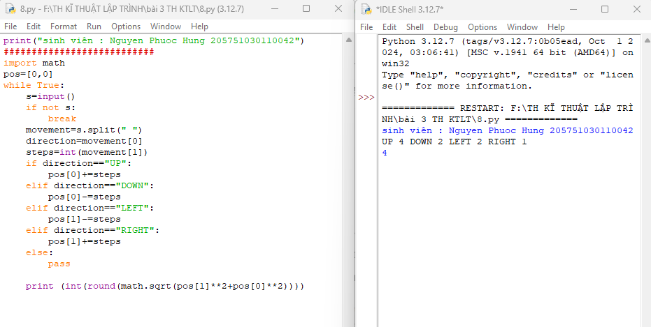

Câu 9: Chương trình máy tính thực hiện các phép tính đơn giản

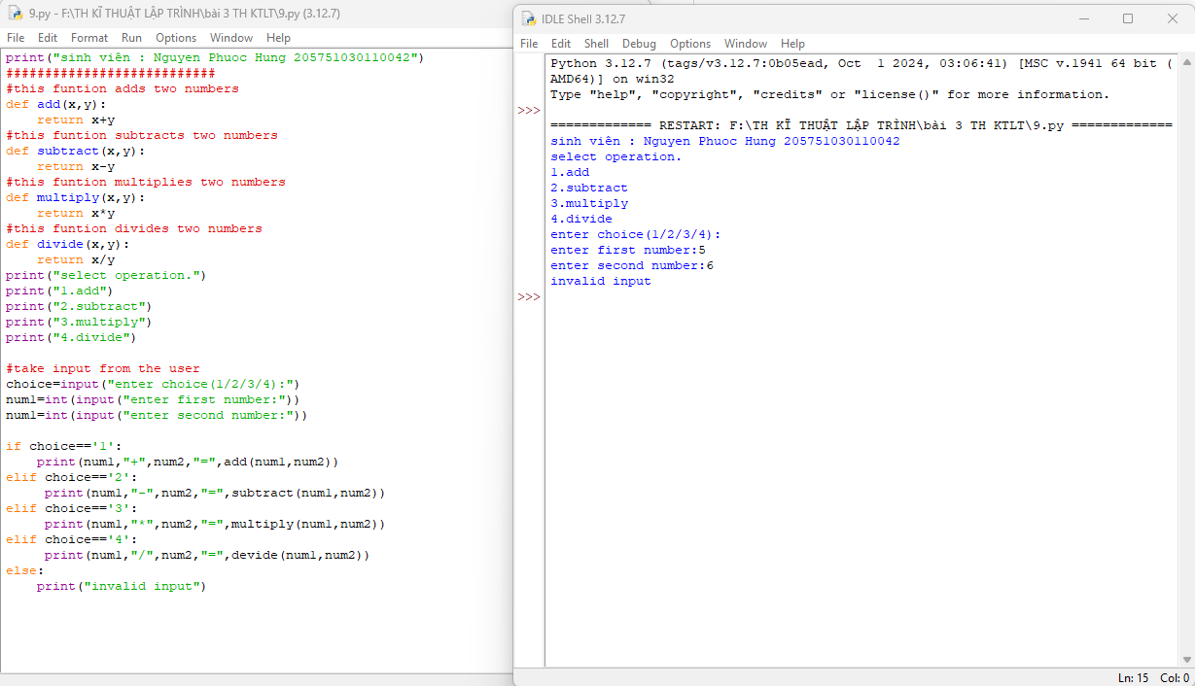

Câu 10: Viết hàm “def Tinh(R):” tính chu vi và diện tích hình tròn, với bán kính R được nhập từ bàn phím, và kiểm tra giá trị bán kính đầu vào là hợp lệ

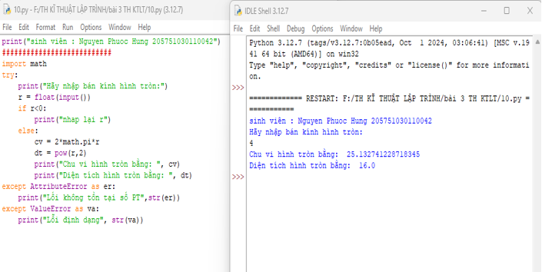

Câu 11: Biết lãi suất tiết kiệm là t%/tháng (nhập t từ bàn phím). Nhập số vốn ban đầu n và số tháng gửi k. Tính số tiền nhận được sau k tháng sử dụng cấu trúc hàm  
def benefit(t,n,k):

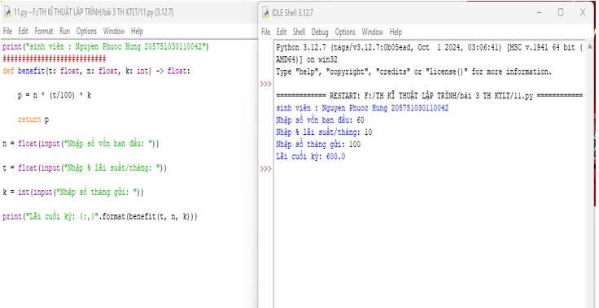

**Bài 4. Các kiểu dữ liệu có cấu trúc trong Python**

1.1. Mục đích

Giúp sinh viên nắm bắt các kiểu dữ liệu có cấu trúc trong lập trình python.

1.2. Các bước tiến hành

1. Nhập chuỗi S và in ra từng kí tự của S, mỗi kí tự trên một dòng.

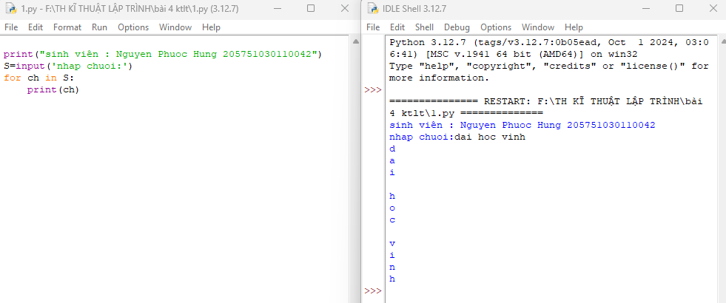

2, Chỉnh sửa ví dụ trên: hãy bỏ qua không in ra những kí tự “không nhìn thấy” (dấu space và dấu tab).

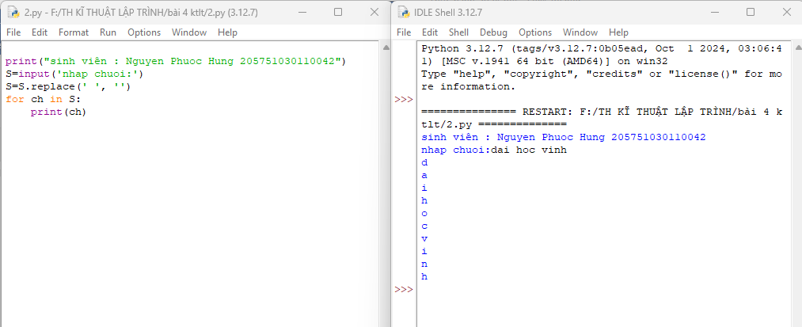

3, Chỉnh sửa ví dụ ở bài 1: hãy các kí tự ở dạng IN HOA.

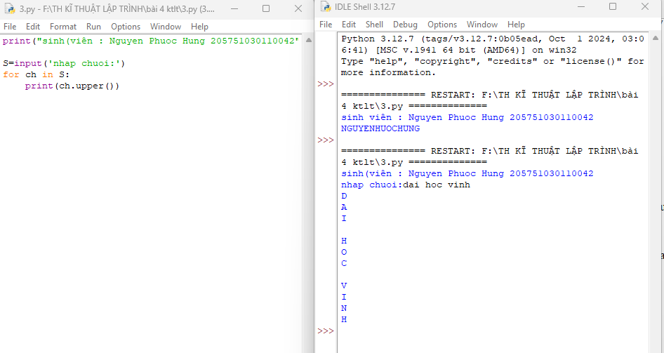

4, Nhập một danh sách trên một dòng, mỗi phần tử cách nhau bởi dấu trống hoặc tab, sau đó in ra dãy vừa nhập ra màn hình. print(ch.upper())

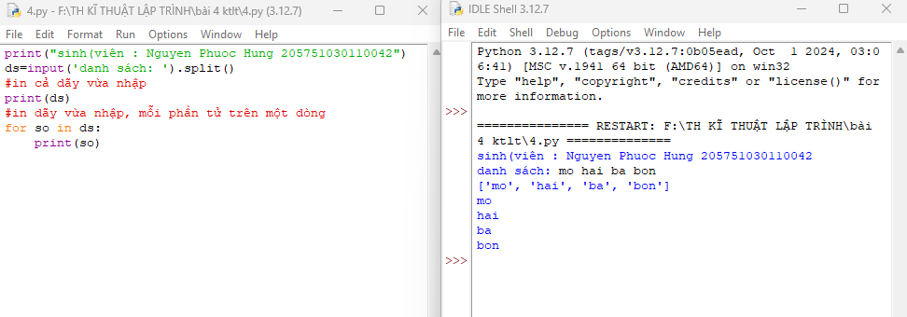

5, . Chỉnh sửa ví dụ ở bài 4: nhập 1 danh sách các từ từ bàn phím, in ra các từ đó theo thứ tự ngược lại thứ tự vừa nhập (ví dụ nhập “mot hai ba” thì in ra “ba hai mot”).

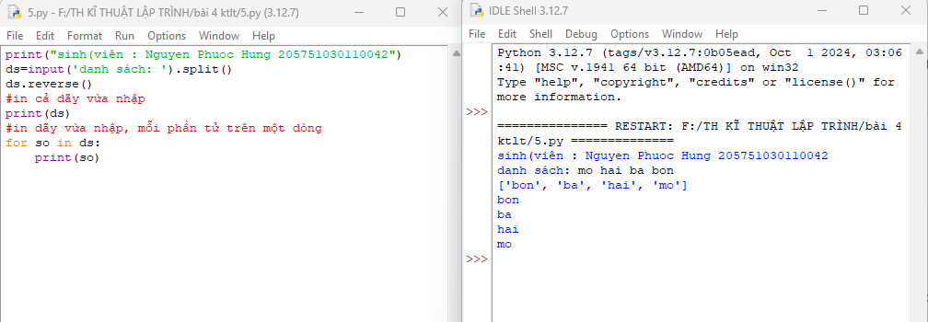

6, Nhập một tên người từ bàn phím, hãy tách phần họ và tên riêng của người đó và in chúng ra màn hình (giả thiết họ và tên riêng chỉ gồm một âm).

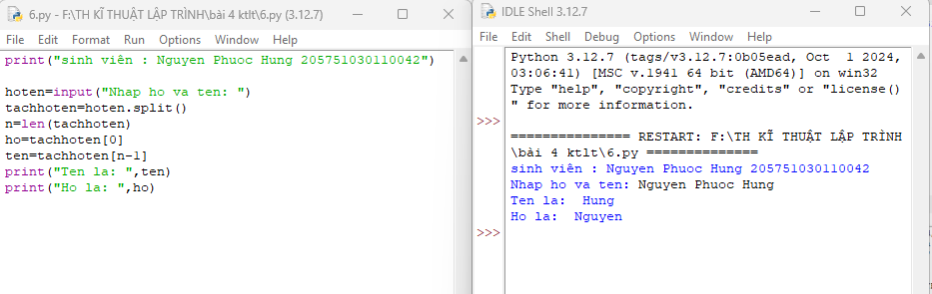

7, Nhập một chuỗi từ bàn phím, hãy loại bỏ tất cả các chữ số khỏi chuỗi và in lại nội dung chuỗi mới ra màn hình.

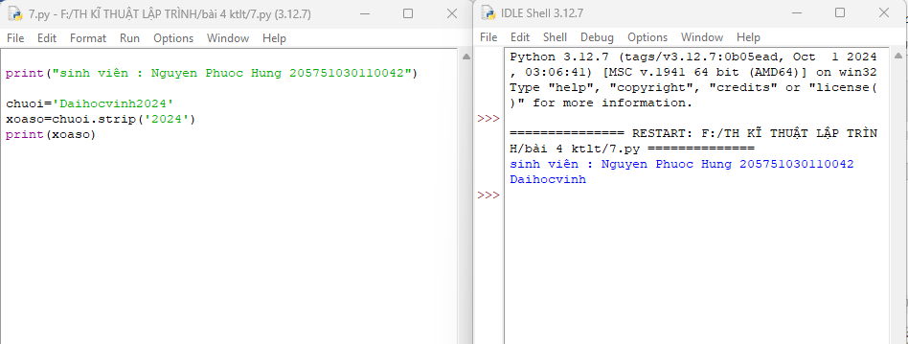

8, Nhập một dãy các từ từ bàn phím, hãy in ra từ dài nhất trong dãy vừa nhập, in ra mọi từ có cùng độ dài nhất.

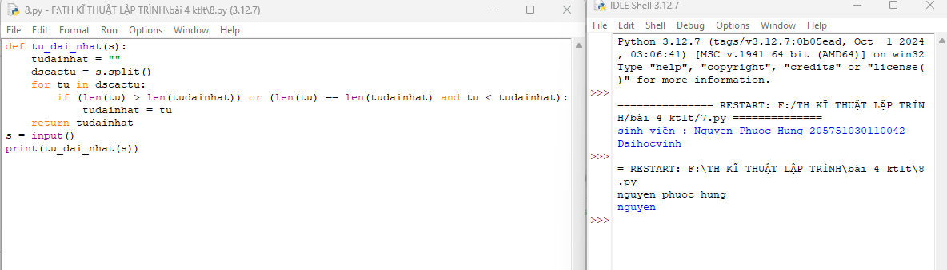

9, Nhập một list từ bàn phím

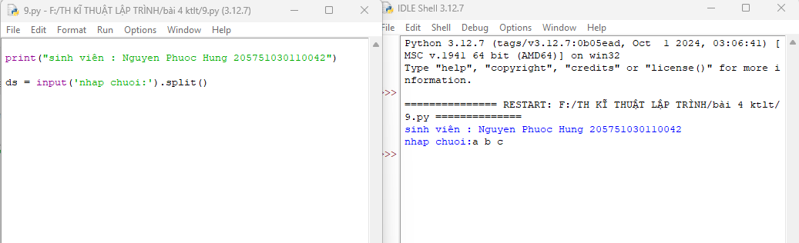

10, Cắt list: lấy list nhưng bỏ phần tử đầu/cuối.

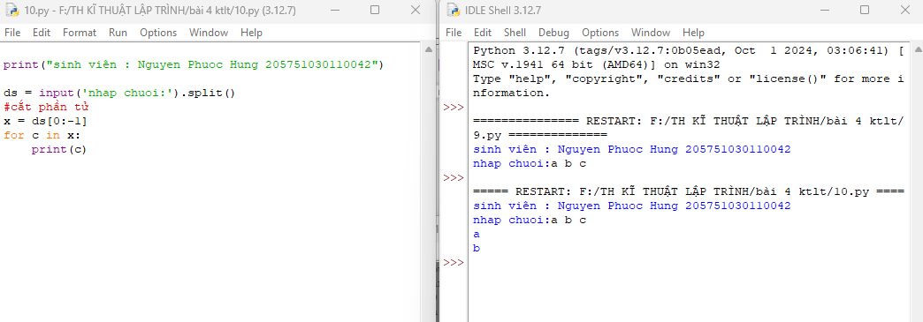

11, Thêm phần tử vào list.

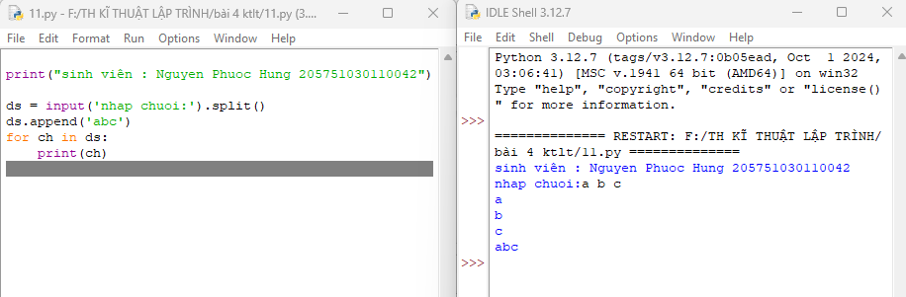

12, Bỏ phần tử khỏi list.

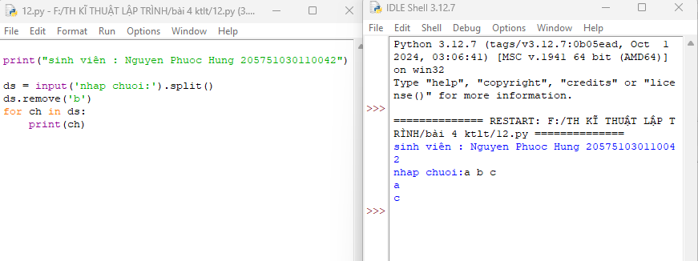

13 Tìm kiếm phần tử trong list.

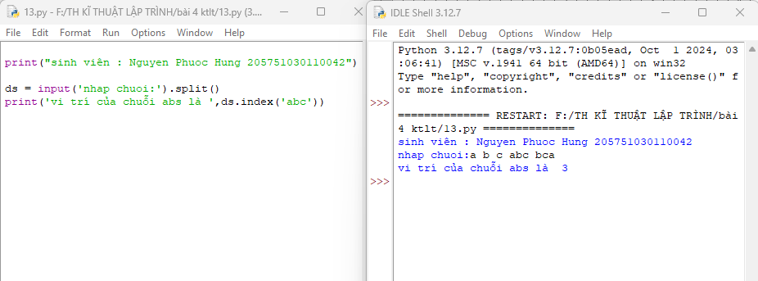

14 Sắp xếp các phần tử trong list.

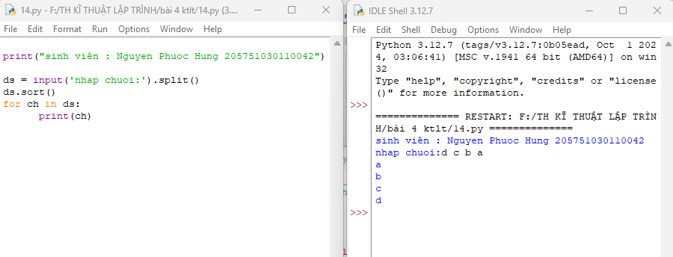

15 Người dùng nhập từ bàn phím liên tiếp các từ tiếng Anh viết tách nhau bởi dấu cách. Hãy nhập chuỗi đầu vào và tách thành các từ sau đó in ra màn hình các từ đó theo thứ tự từ điển.

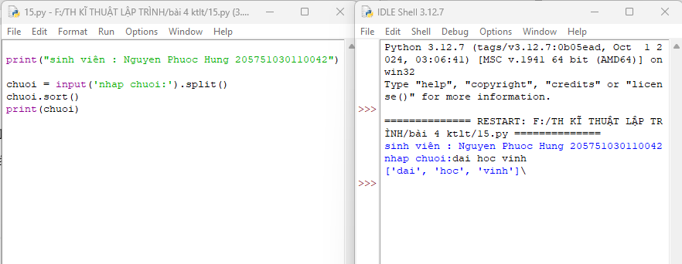

16, Người dùng nhập từ bàn phím chuỗi các số nhị phân viết liên tiếp được nối nhau bởi dấu phẩy. Hãy nhập chuỗi đầu vào sau đó in ra những giá trị được nhập.

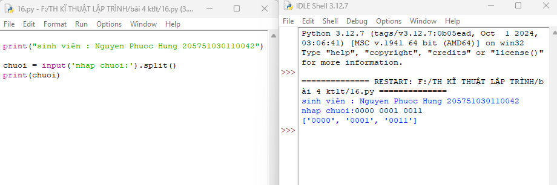

17, Nhập số n, in ra màn hình các số nguyên dương nhỏ hơn n có tổng các ước số lớn hơn chính nó.

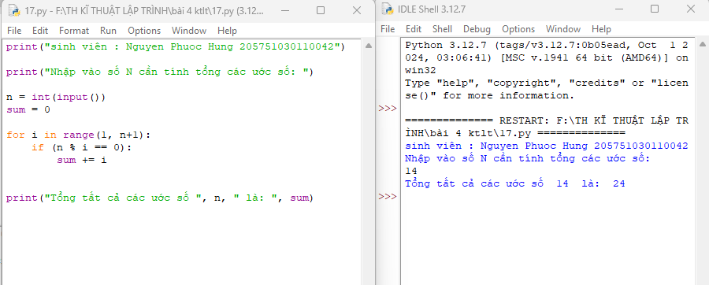

18, Hãy nhập số nguyên n, tạo một list gồm các số fibonacci nhỏ hơn n và in ra màn hình.

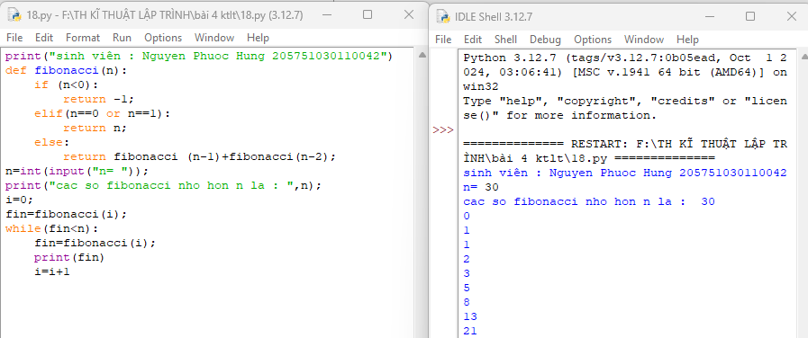

19 Hãy tạo ra tuple gồm các số nguyên tố nhỏ hơn 1 triệu. (Thay 1 triệu bằng 100 để máy xử lí nhanh).

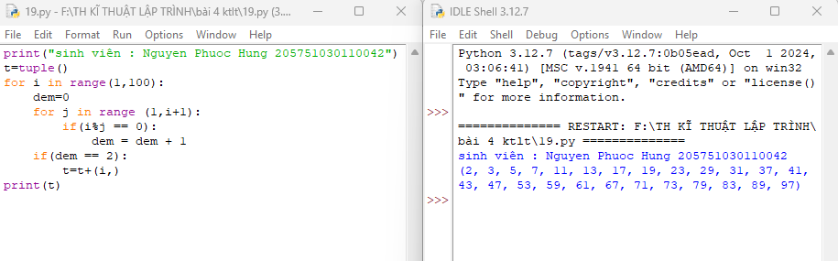

20, Nhập n, in n dòng đầu tiên của tam giác pascal.

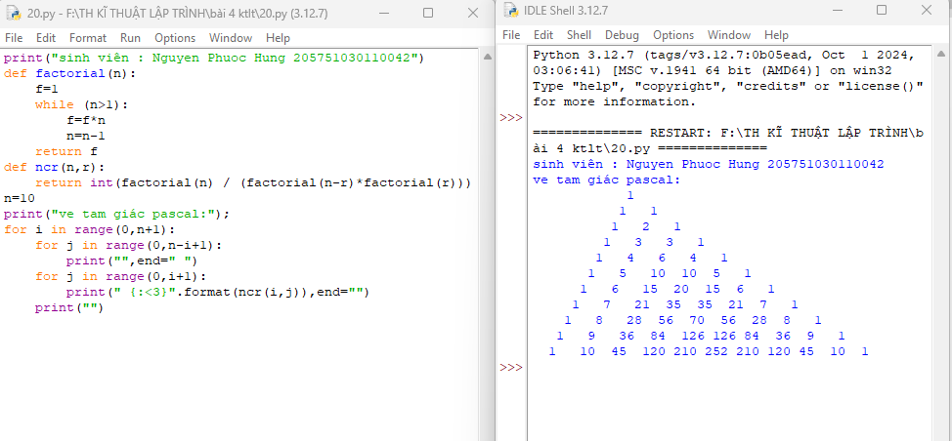

21, Viết một chương trình chấp nhận đầu vào là chuỗi các số nhị phân 4 chữ số, phân tách bởi dấu phẩy, kiểm tra xem chúng có chia hết cho 5 không. Sau đó in các số chia hết cho 5 thành dãy phân tách bởi dấu phẩy.

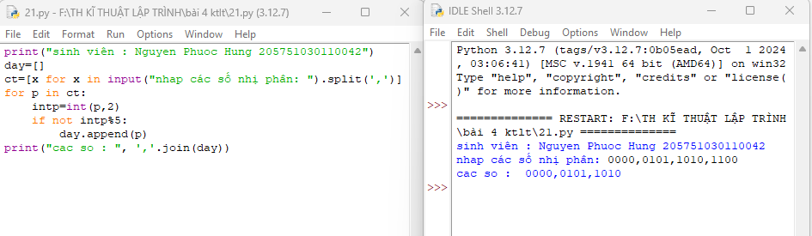

22, Viết một chương trình tìm tất cả các số trong đoạn 1000 và 3000 (tính cả 2 số này) sao cho tất cả các chữ số trong số đó là số chẵn. In các số tìm được thành chuỗi cách nhau bởi dấu phẩy, trên một dòng.

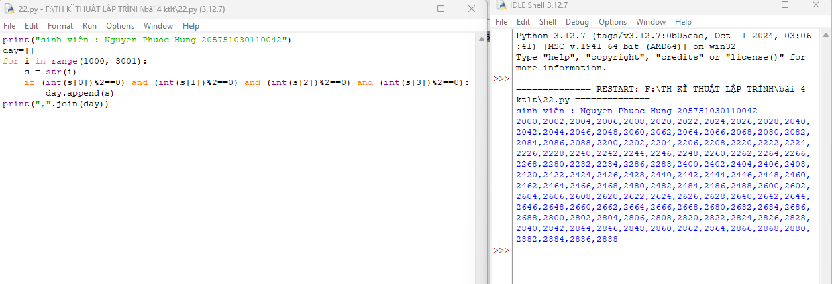

23, Viết một chương trình chấp nhận đầu vào là một câu, đếm số chữ cái và chữ số trong câu đó.

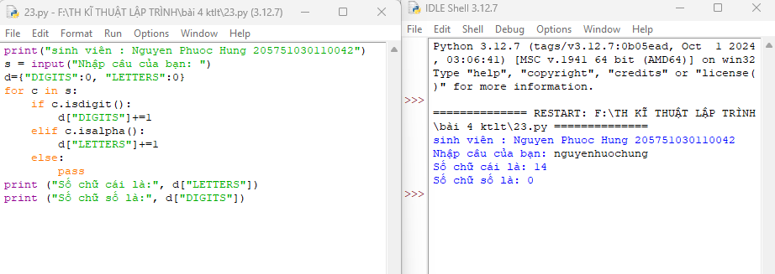

24, Viết một chương trình chấp nhận đầu vào là một câu, đếm chữ hoa, chữ thường

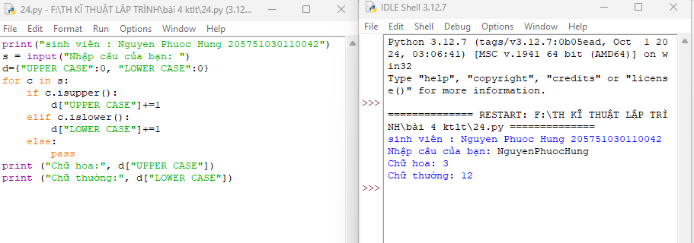

25, Sử dụng một danh sách để lọc các số lẻ từ danh sách được người dùng nhập vào.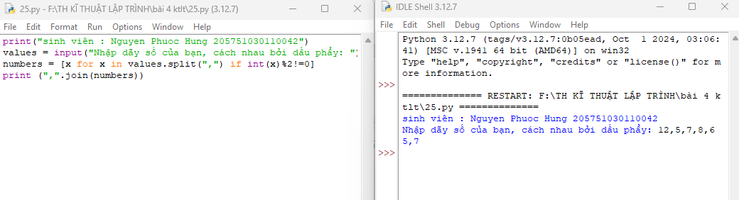

26, . Viết chương trình tính số tiền thực của một tài khoản ngân hàng dựa trên nhật ký giao dịch được nhập vào từ giao diện điều khiển. Định dạng nhật ký được hiển thị như sau:

D 100

W 200

(D là tiền gửi, W là tiền rút ra).

Giả sử đầu vào được cung cấp là:

D 300

D 300

W 200

D 100

Thì đầu ra sẽ là:

500

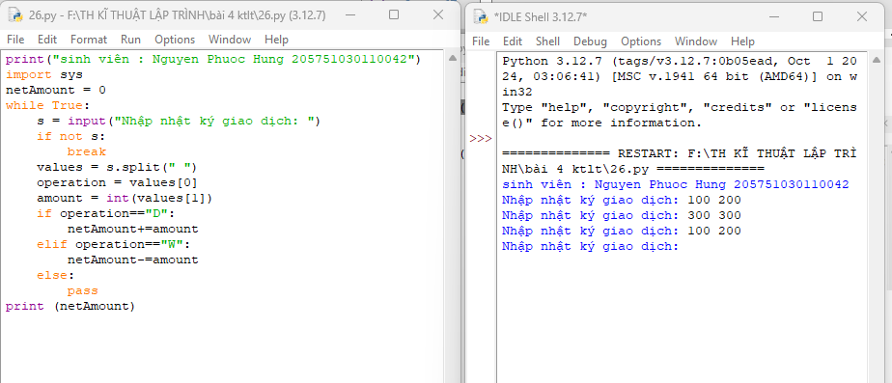

**Bài 5. Thiết kế module trong Python**

1.1. Mục đích

Giúp sinh viên nắm bắt việc thiết kế module trong lập trình python, sử dụng

module thue viện numpy trong các ứng dụng.

1.2. Các bước thực hiện

1. Sử dụng module. Định nghĩa một module toán học gọi là mymath và sử dụng

module này từ một tập lệnh riêng biệt.

2. Sử dụng thư viện tiêu chuẩn của python (datetime).

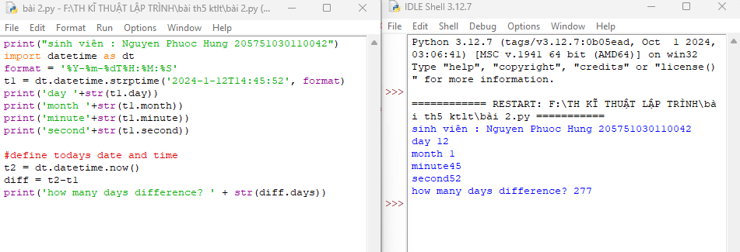

3. Viết chương trình sử dụng thư viện NumPy để tạo một mảng với các giá trị nằm trong khoảng từ 12 đến 38.

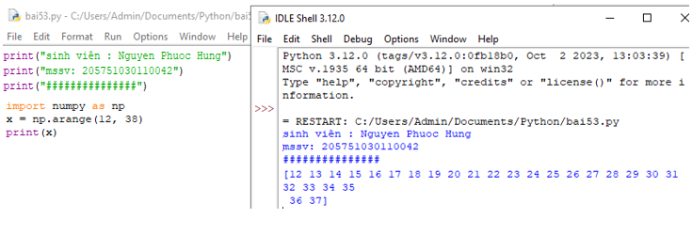

4. Viết chương trình để tạo một mảng với các giá trị nằm trong khoảng từ 12 đến 38 và đảo ngược mảng đã tạo (phần tử đầu tiên trở thành cuối cùng).

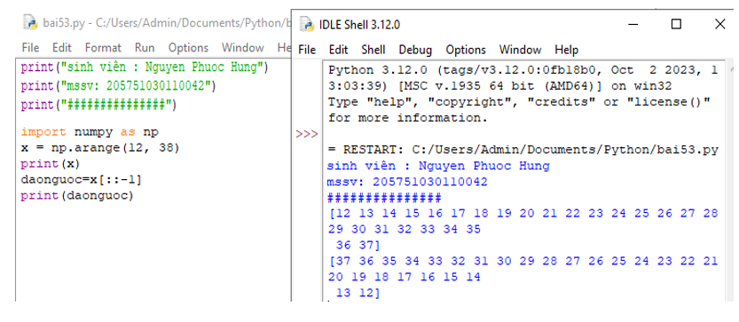

5,6. Viết chương trình tìm phần tử lớn nhất và nhỏ nhất của một danh sách  
- Số lượng và giá trị của list được nhập từ bàn phím  
- Phương thức sắp xếp và tìm phần tử lớn nhất được viết thành module

- In ra vị trí phần tử lớn nhất và nhỏ nhất tìm được ở bài tập trên

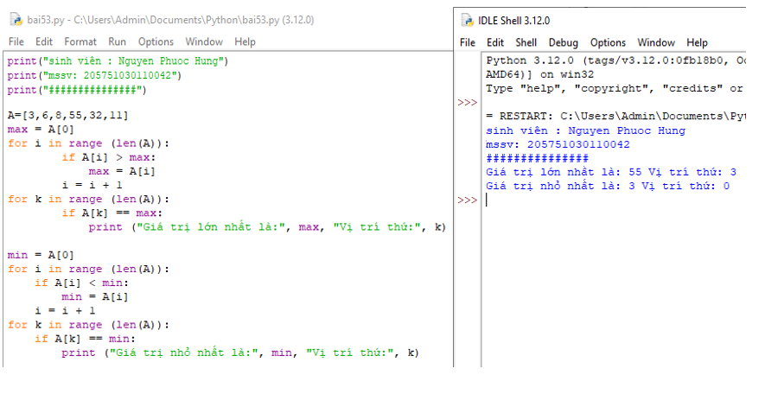

7. Viết chương trình sử dụng thư viện NumPy để tạo một mảng có cấu trúc từ tên  
sinh viên, chiều cao, lớp và các kiểu dữ liệu của họ. Bây giờ sắp xếp các mảng  
theo chiều cao.

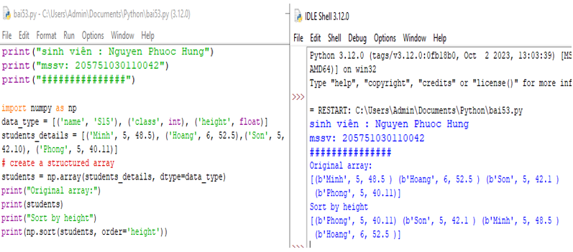

8. Xây dựng hàm “Sequential_Search(dlist, item)” (giải thuật tìm kiếm tuyến tính)  
dưới dạng module. Viết chương trình nhập một dlist n phần tử từ bàn phím và tìm  
kiếm phần tử item bất kỳ.  
Sequential_Search([11,23,58,31,56,77,43,12,65,19],31) -> (True, 3)

11. Viết chương trình sử dụng thư viện NumPy để tạo một mảng có cấu trúc từ tên  
sinh viên, chiều cao, lớp và các kiểu dữ liệu của họ. Bây giờ sắp xếp theo lớp, sau  
đó chiều cao nếu lớp bằng nhau.  
Dữ liệu đầu vào:  
[('James', 5, 48.5 ) ('Nail', 6, 52.5 ) ('Paul', 5, 42.1 ) ('Pit', 5, 40.11)]  
Kết quả sắp xếp:  
[('Pit', 5, 40.11) ('Paul', 5, 42.1 ) ('James', 5, 48.5 ) ('Nail', 6, 52.5 )]

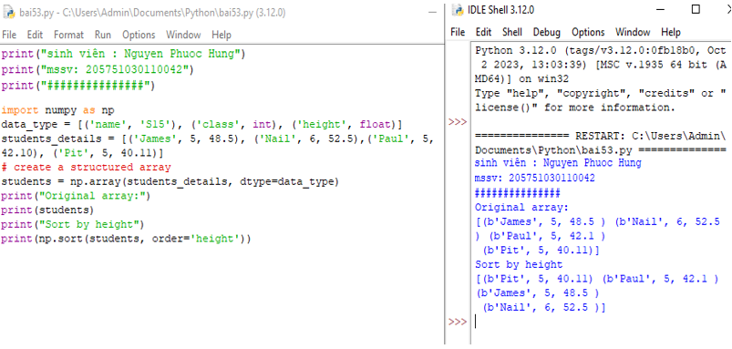

**Bài 6: Lập trình hướng đối tượng trong Python**

1.1. Mục đích

- Giúp sinh viên nắm bắt về lập trình hướng đối tượng trong lập trình python.

1.2. Các bước thực hiện

1. Định nghĩa một class có tên là Circle có thể được xây dựng từ bán kính. Circle có một method có thể tính diện tích.

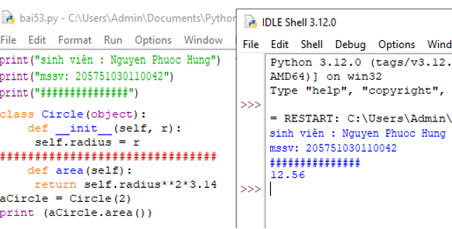

2. Định nghĩa class có tên là Hinhchunhat được xây dựng bằng chiều dài và chiều rộng. Class Hinhchunhat có method để tính diện tích.

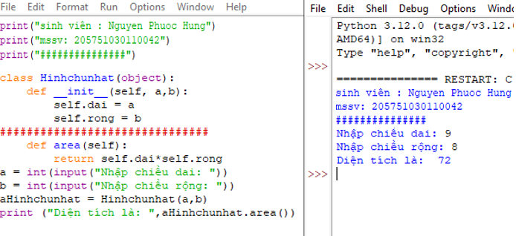  
3. Định nghĩa class Nguoi và 2 class con của nó: Nam, Nu. Tất cả các class có  
method "getGender" có thể in "Nam" cho class Nam và "Nữ" cho class Nu.

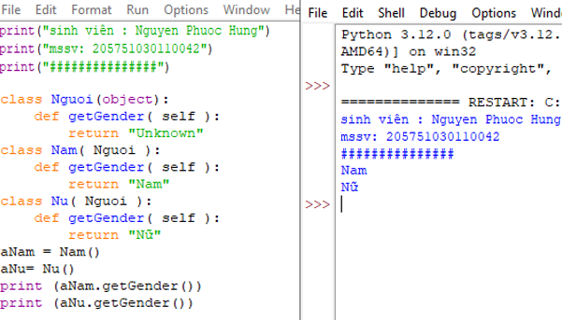

4. Viết chương trình Python dưới dạng class để chuyển đổi một số La Mã thành một  
số nguyên.

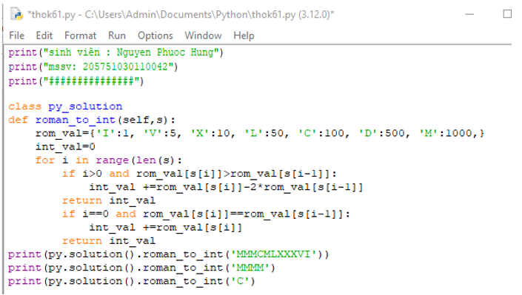

5. Viết chương trình Python dưới dạng class để đảo ngược chuỗi từ từng chữ.

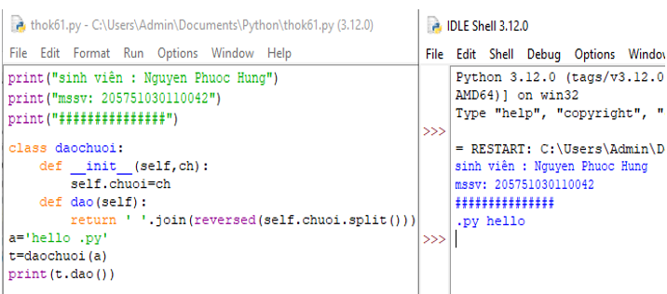

6. Viết một class Python có hai phương thức get_String và print_String. get_String

chấp nhận một chuỗi từ người dùng và print_String in chuỗi đó bằng chữ in hoa.

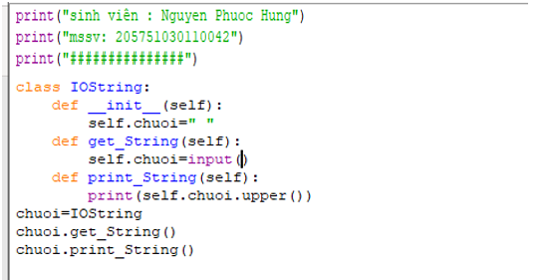

7. Viết một class Python có tên Circle được xây dựng theo bán kính và hai phương

thức sẽ tính diện tích và chu vi của hình tròn.

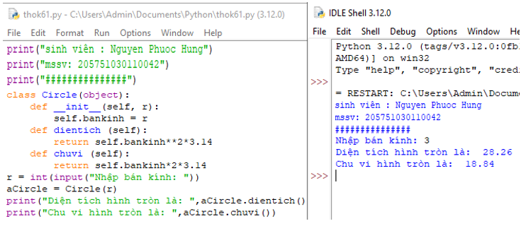

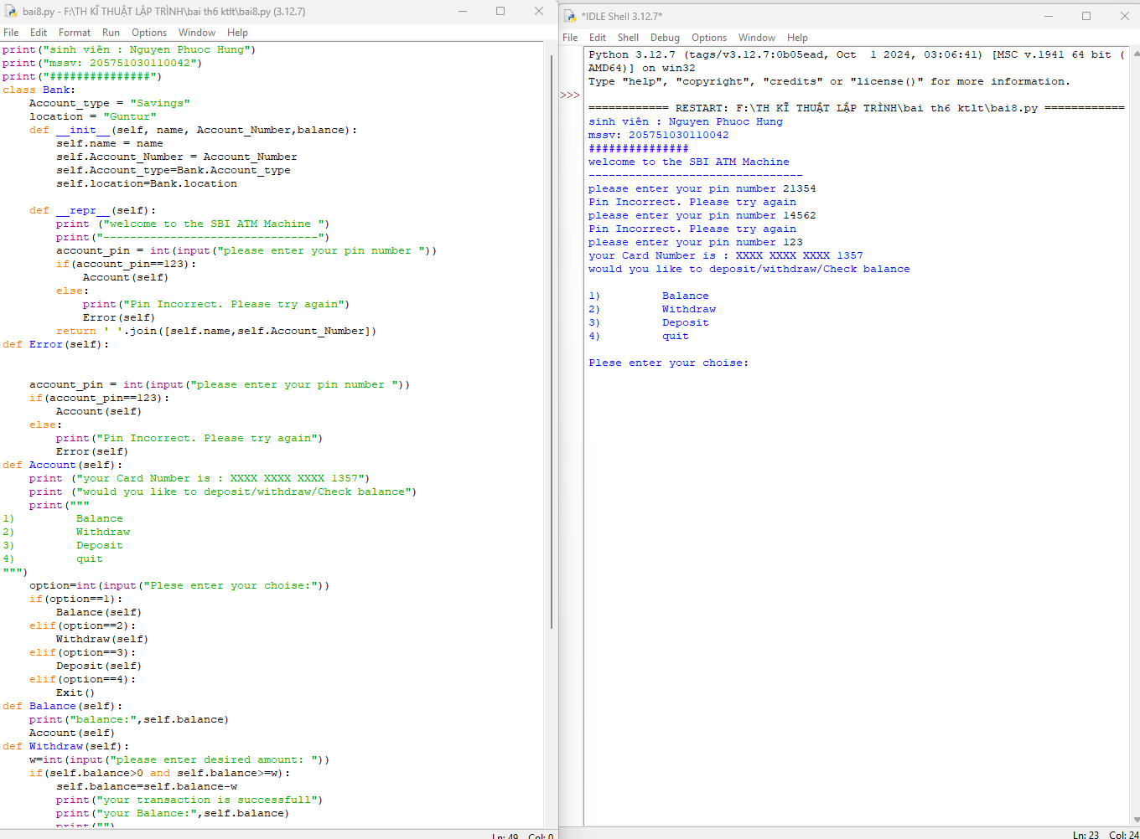8. Chương trình ATM đơn giản

**Bài 7: Thao tác trên tập tin và thư mục trong Python**

1.1. Mục đích

Giúp sinh viên có thể thao tác với các file văn bản sử dụng python.

1.2. Các bước thực hiện

1. Chương trình đọc file và in đảo ngược kết quả

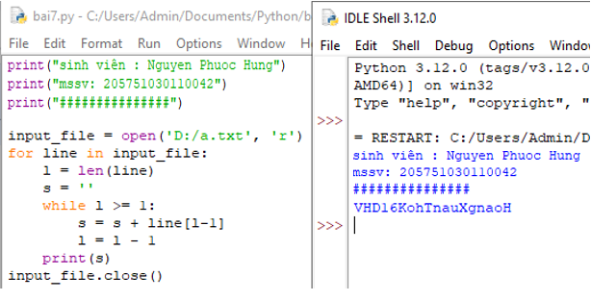

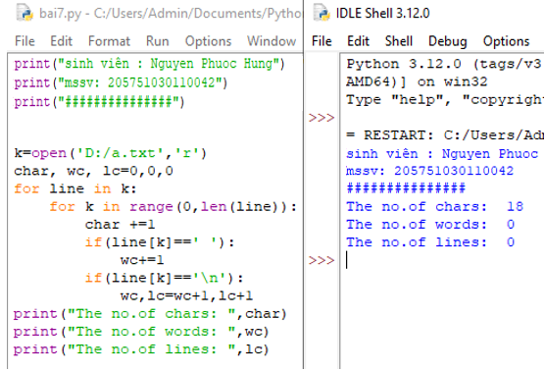

5. Chương trình Python để nối văn bản vào tệp và hiển thị văn bản

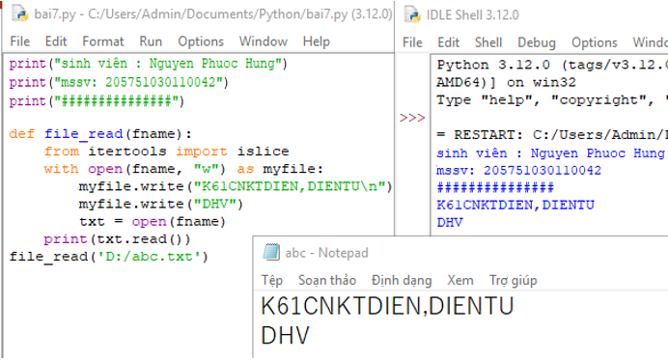

6. Chương trình Python để đọc n dòng cuối cùng của tệp

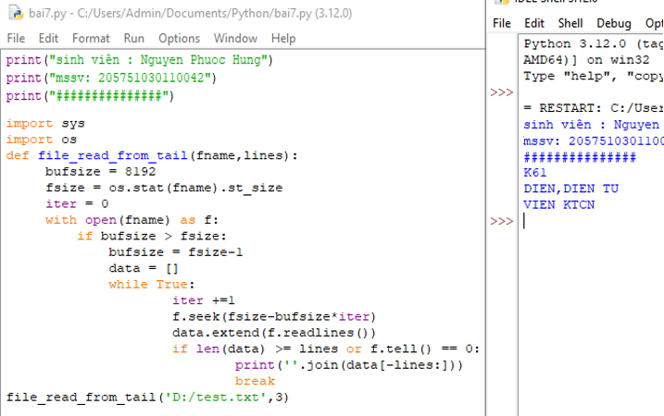

7. Viết chương trình Python để đếm số dòng trong tệp văn bản

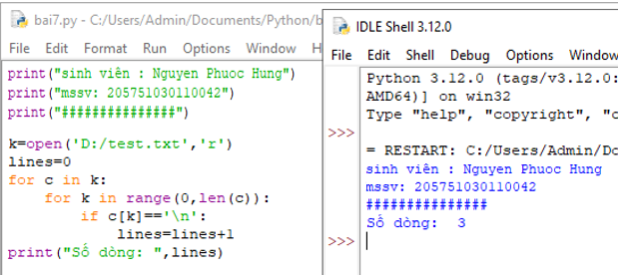

8. Viết chương trình Python để viết nội dung danh sách vào tệp.

9. Viết chương trình Python để sao chép nội dung của tệp này sang tệp khác

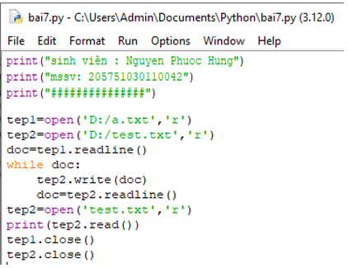

10. Viết chương trình python để tìm những từ dài nhất trong văn bản

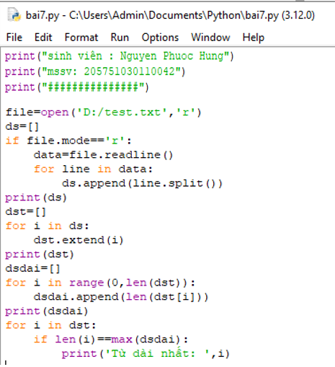

**Bài 8: Lập trình giao diện trong Python**

1.1. Mục đích

Giúp sinh viên làm quen với lập trình đồ họa và sử dụng thư viện turtle, Tkinter

trong python.

1.2. Thực hành

1. Viết chương trình đồ họa sử dụng thư viện turtle, kiểm tra kết quả và giải thích

chương trình.

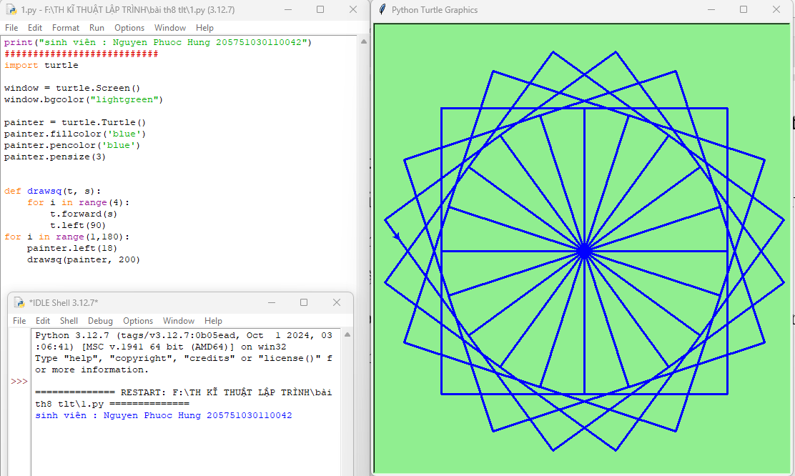

2, Viết chương trình đồ họa sử dụng thư viện turtle, kiểm tra kết quả và giải thích chương trình.

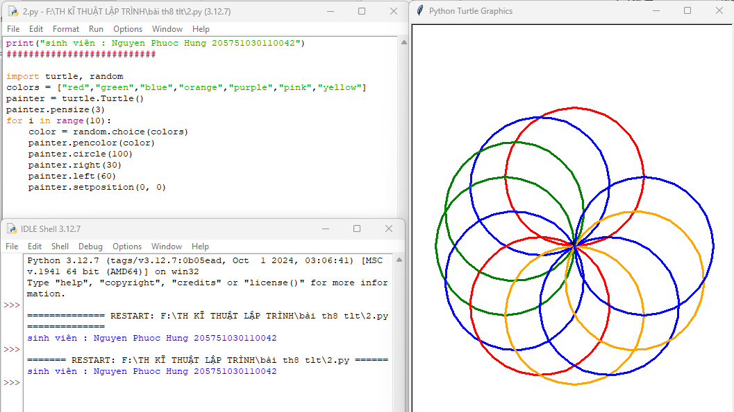

**3,** Dựa trên các kết quả đạt được từ các chương trình trên hãy viết chương trình hiển thị hình ảnh đồ họa sau

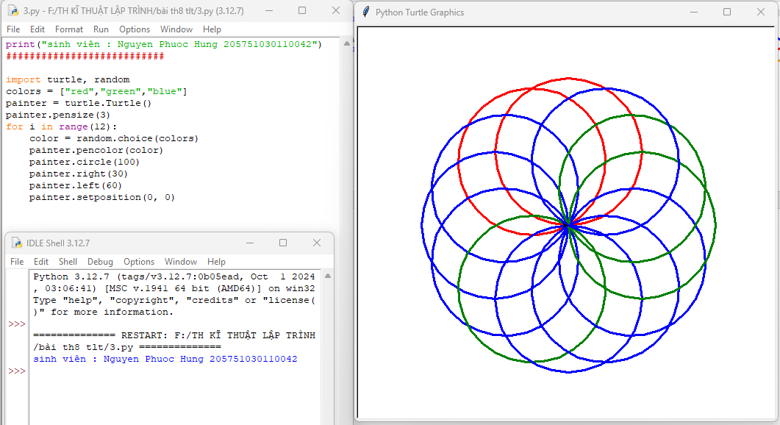

**4,** Viết chương sử dụng thư viện đồ họa tkinter thực hiện:

a) Xây dựng cửa sổ đồ họa window form

b) Thêm một widget (button) vào window form

c) Xây dựng phương thức xử lý sự kiện phím bấm

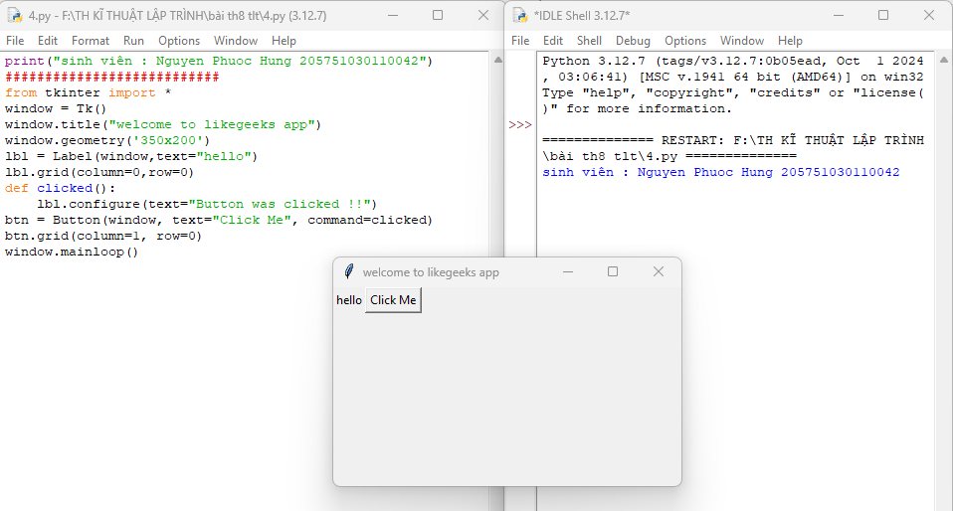

d) Thay đổi màu nền và màu chữ của button sử dụng thuộc tính “bg” và “fg”

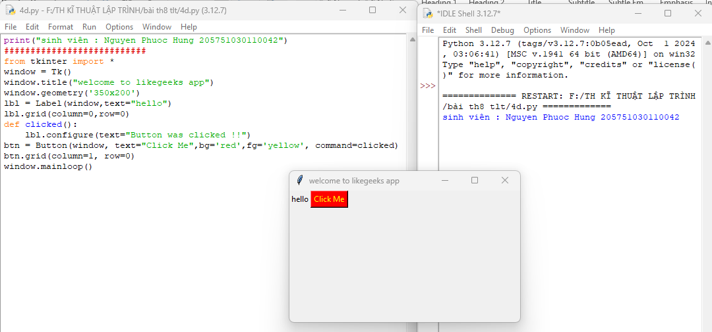

5. Sử dụng thư viện tkinter thực hiện:

a)Xây dựng các radio button cho phép thực hiện các lựa chọn khác nhau

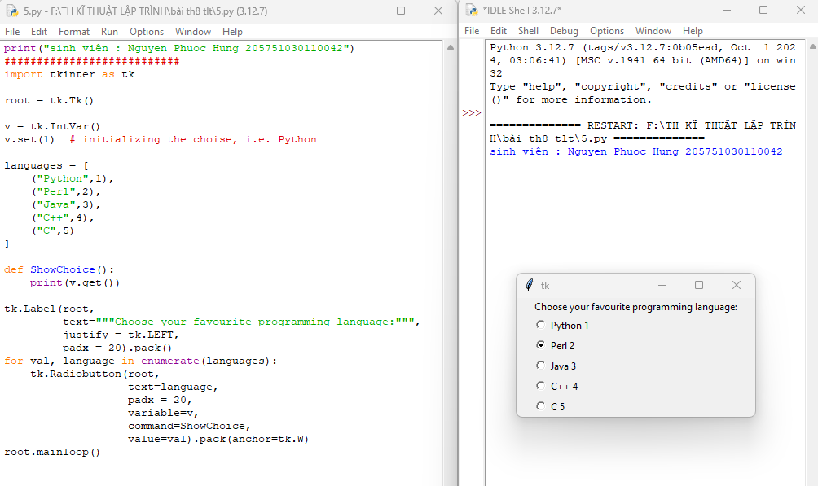

b) Thay thế các radio button thành các indicator như hình:

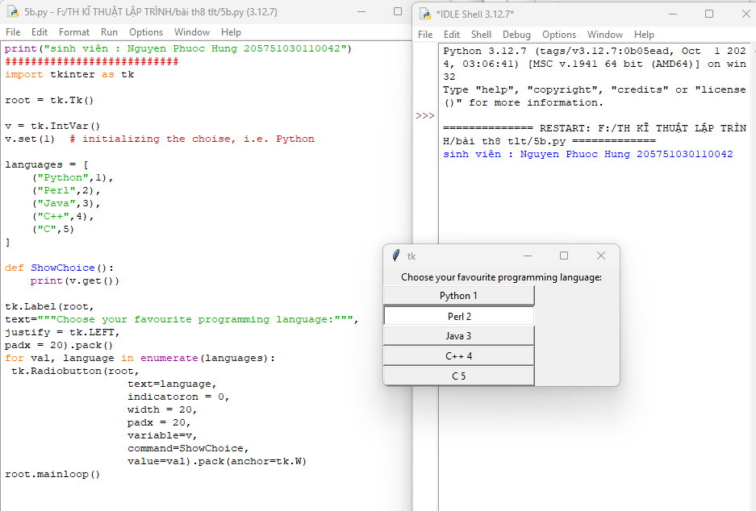

6, Viết chương trình thực hiện tạo menu theo các bước sau:

Bước 1: Thực hiện tạo mới window form và các menu theo code mẫu

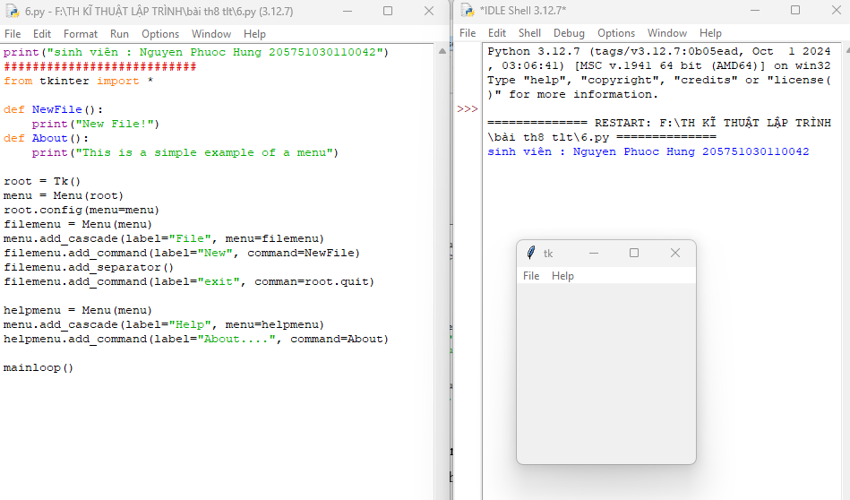

Bước 2: Tiến hành các thay đổi cần thiết để nhận được kết quả các cửa sổ window có các menu như hình:

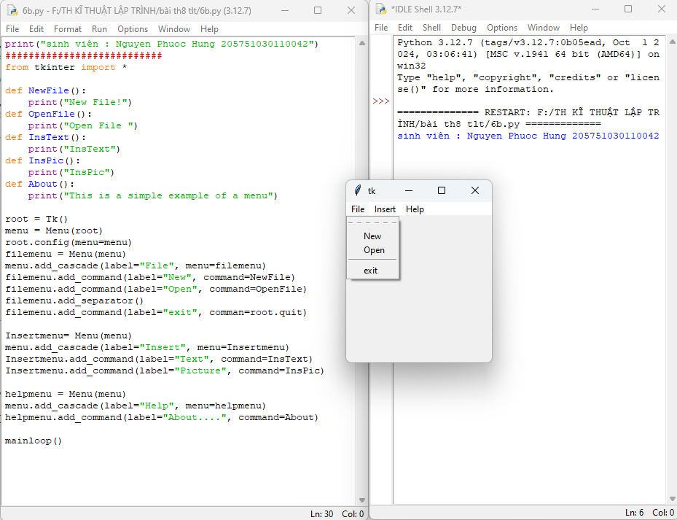

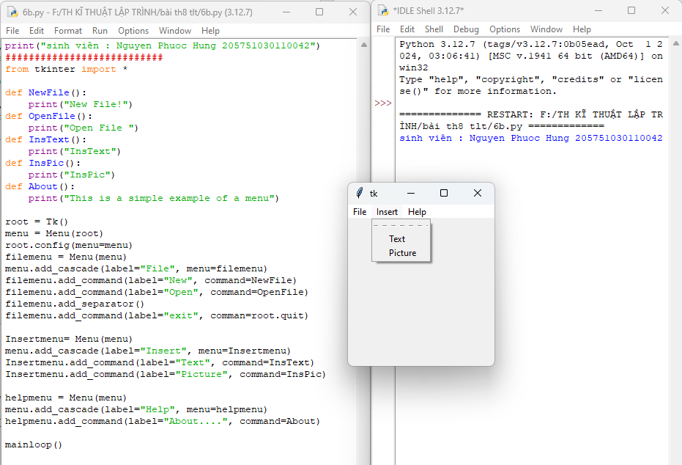

7,Sử dụng thư viện đồ họa tkinter thực hiện các bước sau

Bước 1: Viết chương trình game học các màu tiếng anh có nội dung như sau:

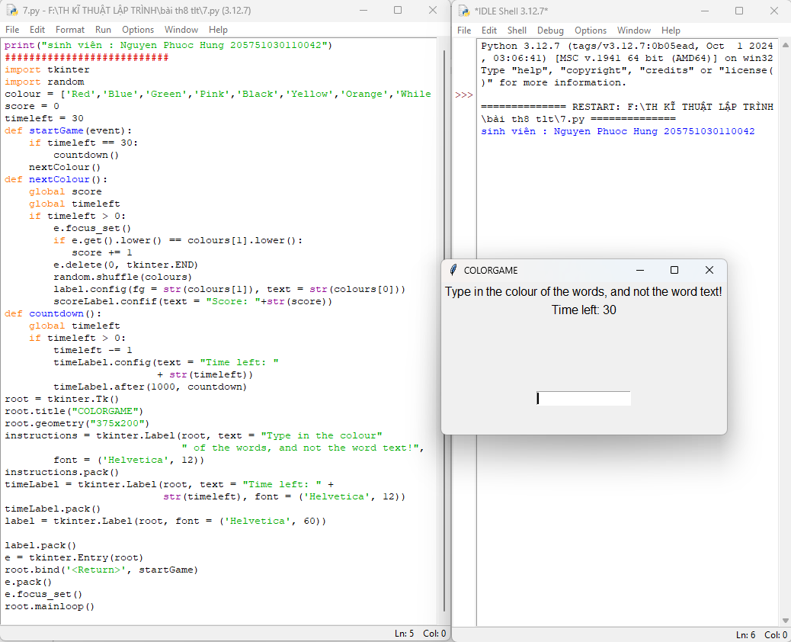

Bước 2: Thay đổi thời gian chơi từ 30s thành 120s

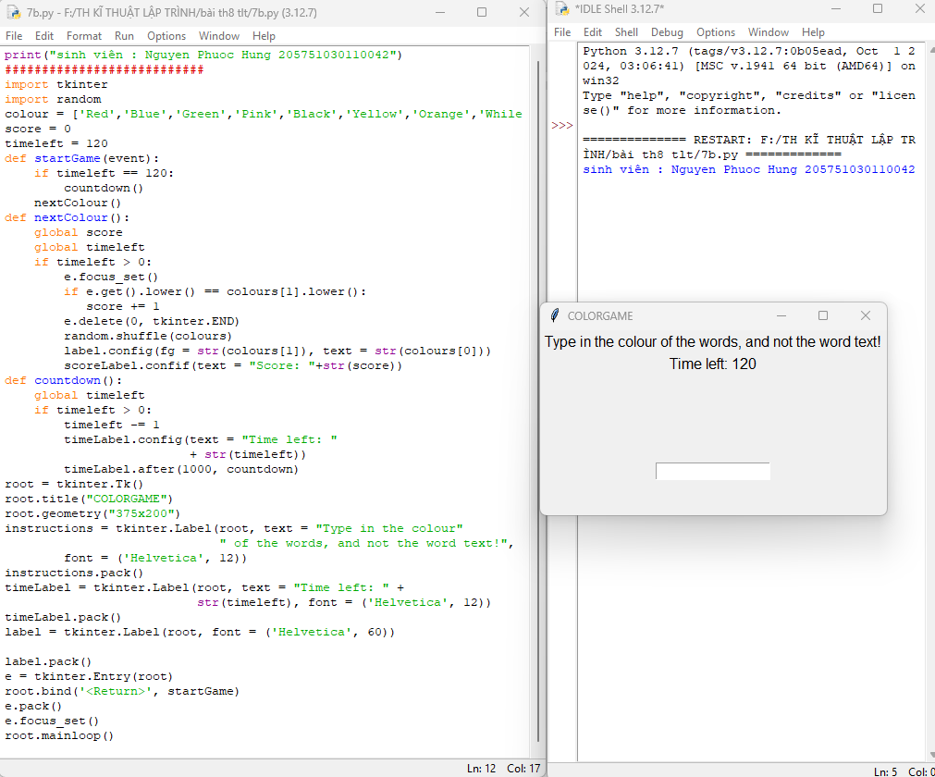

8. Viết chương trình graphic sử dụng thư viện Tkinter thực hiện:  
a) Xây dựng form hiển thị thôn tin cá nhân (họ tên, ngày tháng năm sinh, MSSV,  
ngành học)  
b) Xây dựng form có nội dung như hình ở dưới, khi bấm vào nút “Click Me”  
thông tin nút radio button đang lựa chọn sẽ được chỉ ra (tương ứng với các số 1,  
2, 3)